O RETORNO DAS AULAS PRESENCIAIS PÓS-PANDEMIA DE COVID-19 E O AMBIENTE VIRTUAL DE APRENDIZAGEM (AVA) COMO INSTRUMENTO DE COOPERAÇÃO PARA O PROCESSO ENSINO-APRENDIZAGEM
Edilson Rodrigues
Fabiana Savini Bernardes Pires de Almeida Resende
Leidiane de Morais e Silva Mariano
Lucivânia Chaves Dias de Oliveira
Lucas Santos Cunha

RESUMO

Desde o final do ano de 2019, o mundo passou a sofrer os impactos da pandemia de covid-19, impondo às pessoas a necessidade de adaptação a uma nova realidade de confinamento e distanciamento social. Este relato de experiência busca apresentar questões acerca do retorno das aulas presenciais, no período pós-pandemia, e do Ambiente Virtual de Aprendizagem (AVA) como instrumento de cooperação para o processo ensino-aprendizagem. Nesse sentido, tem-se como objetivo geral refletir acerca da experiência como professores da Faculdade Evangélica de Rubiataba (GO) nesse período tão hostil, por meio da metodologia de estudo pesquisa descritiva e exploratória. Buscou-se atender a três objetivos específicos: identificar as estratégias utilizadas pela instituição para a oferta do ensino remoto; discutir os impactos sobre as metodologias utilizadas pelos docentes; e analisar a continuidade do Ambiente Virtual de Aprendizagem como instrumento de cooperação para o processo ensino-aprendizagem. Levantou-se a seguinte problemática: “Como as instituições de ensino iriam organizar-se para ministrar aulas remotas, mantendo a qualidade das aulas presenciais, no período da pandemia e pós-pandemia?” Obteve-se, como resposta, que as instituições de ensino, em especial a Faculdade Evangélica de Rubiataba (GO), se inovaram de forma rápida e eficiente, se adaptando ao período da pandemia, e foram mais além, depois da pandemia, mantendo aulas presenciais e remotas, adotando um sistema híbrido, devido ao sucesso do sistema remoto.

PALAVRAS-CHAVE

Covid-19; instituição; pandemia; professores.

INTRODUÇÃO – EDUCAÇÃO POR MEIO REMOTO NA PANDEMIA

Desde o final do ano de 2019, início da pandemia de covid-19, a sociedade precisou se adaptar a uma nova realidade de confinamento e distanciamento social (OPAS, c2022). E na educação, assim como em outras áreas, não foi diferente. No início desse período, as instituições de ensino tiveram que ajustar o processo de ensino-aprendizagem por meio da implementação das aulas remotas.
Logo após, no início das aulas em 2020, foi instituído pelos governantes o lockdown – do inglês, “confinamento”, protocolo de isolamento que impede o movimento de pessoas ou cargas – fazendo com que não só nosso país parasse, mas o mundo. Sendo assim, o ensino em todos os níveis, fundamental, médio e superior, teve que se reinventar. Daí surgiu a problemática: “Como as instituições de ensino iriam organizar-se para ministrar aulas remotas, mantendo a qualidade das aulas presenciais, no período da pandemia e pós-pandemia?”
Diante disso, busca-se ressaltar as ações adotadas pela Faculdade Evangélica de Rubiataba (GO), as quais foram efetivadas de forma rápida e eficiente. Isso porque, em um prazo de duas semanas, foi implantado o Sistema de Gestão de Aprendizagem On-line por meio de uma plataforma virtual: o Ambiente Virtual de Aprendizagem (AVA).
Diante das medidas implementadas pelas autoridades competentes no âmbito da prevenção e combate a pandemia do novo coronavírus - Covid-19, especialmente a substituição das aulas presenciais por aulas em meios digitais, e consequentemente com a obrigatoriedade de substituir as atividades, conteúdos e práticas pedagógicas que aconteciam de maneira presencial. As metodologias e práticas rapidamente precisaram ser reelaboradas e adaptadas em uma plataforma virtual, no caso da Faculdade Evangélica de Rubiataba, foi utilizado o AVA – Ambiente Virtual de Aprendizagem que é uma ferramenta que possibilita a utilização da internet para a divulgação de conteúdo educacional a nível de Ensino, Pesquisa e Extensão, para essa finalidade, é utilizada a plataforma Moodle, que consiste em um sistema de gestão de aprendizagem on-line Open Source. (SILVA et al., 2021, p. 2, grifo nosso).
Buscando responder a objeção apontada acima, tem-se o objetivo geral de refletir acerca da experiência como professores desta instituição nesse período tão hostil. Como objetivos específicos, apontam-se: a) identificar as estratégias utilizadas pela instituição para a oferta do ensino remoto; b) discutir os impactos sobre as metodologias utilizadas pelos docentes; e c) analisar a continuidade do Ambiente Virtual de Aprendizagem (AVA) como instrumento de cooperação para o processo ensino-aprendizagem.
Depois de introduzir o assunto, passa-se agora a dissertar sobre o primeiro objetivo específico conforme o subtópico adiante.

ESTRATÉGIAS UTILIZADAS PELA INSTITUIÇÃO PARA OFERECER ENSINO REMOTO

Estudos apontam algumas estratégias para o ensino de modo remoto, entre as quais se destaca a necessidade de adoção, pelas instituições de ensino, de aulas mais dinâmicas, de forma que captem e mantenham a atenção dos alunos, bem como utilizar-se dos meios tecnológicos para ministrar as aulas (BONFIM, 2022).
Nesse sentido, visando atender tais estratégias, a plataforma virtual AVA da Faculdade Evangélica de Rubiataba (GO) permite meios dinâmicos para ministração de aulas, uma vez que se tem à disposição dos professores a possibilidade de criação de fóruns, enquetes, tarefas, entre outras atividades dinâmicas que demandam participação ativa dos alunos.

Figura 1 – Demonstrativo de ações possíveis no AVA
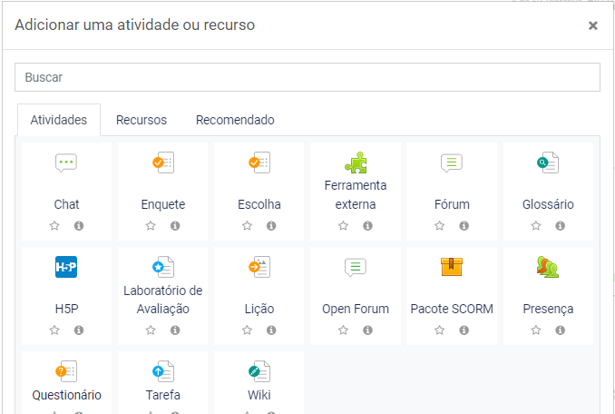
Fonte: Faculdade Evangélica de Rubiataba (2022)

Outra estratégia é a aplicação de metodologia ativa. Segundo essa metodologia, o professor coloca o aluno em atividade em contraposição ao método tradicional, por meio do qual o docente entrega todo o conteúdo sem o mínimo de esforço dos estudantes.
Diante disso, destaca-se que
As metodologias ativas são estratégias de ensino que têm por objetivo incentivar os estudantes a aprenderem de forma autônoma e participativa, por meio de problemas e situações reais, realizando tarefas que os estimulem a pensar além, a terem iniciativa, a debaterem, tornando-se responsáveis pela construção de conhecimento. (METODOLOGIAS..., 202-).
Pode-se observar que há uma série de métodos que se podem aplicar na sala de aula invertida – metodologia criada por Bergmann e Sams (2018) – a exemplo de jogos voltados para o conteúdo da disciplina, de forma a permitir nivelar o alunato com base nas habilidades aplicadas. “A inversão da sala de aula estabelece um referencial que oferece aos estudantes uma educação personalizada, ajustada sob medida às suas necessidades individuais” (BERGMANN, SAMS, 2018, p. 25).
Basicamente, o conceito de sala de aula invertida é o seguinte: o que tradicionalmente é feito em sala de aula, agora é executado em casa, e o que tradicionalmente é feito como trabalho de casa, agora é realizado em sala de aula. [...] Em essência, começamos cada aula com alguns minutos de discussão sobre o vídeo que foi visto em casa. [...] Depois de respondermos às perguntas, passamos aos alunos as tarefas do dia a serem executadas na sala de aula. (BERGMANN, SAMS, 2018, p. 33-34).
Figura 2 – Exemplo de atividade
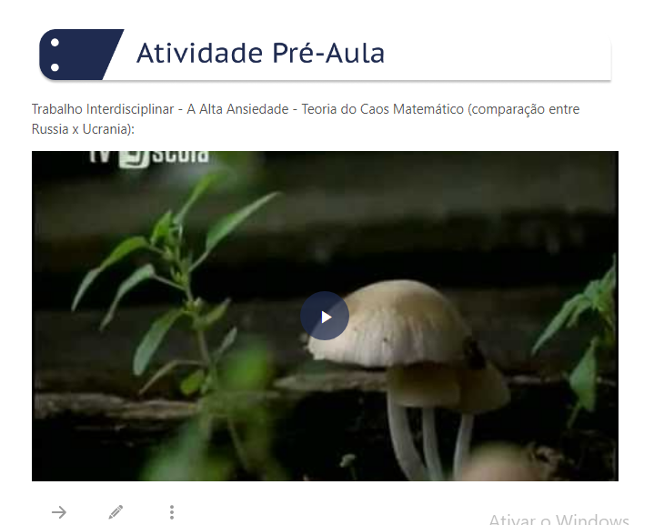
Fonte: Faculdade Evangélica de Rubiataba (2022)

O AVA da Faculdade Evangélica de Rubiataba (GO) também dispõe de ferramentas que permitem a aplicação de metodologia ativa, conforme ilustrado na Figura 2.
Por fim, em relação às estratégias utilizadas pela instituição para oferecer ensino remoto, de acordo com a perspectiva de estudos que dispõem acerca dessa nova modalidade de ensino, isto é, ensino remoto, verifica-se a necessidade de se apontar mais uma estratégia, qual seja, o uso de ferramentas inovadoras.
Como ferramentas inovadoras, podem-se apontar o próprio AVA da instituição, o Zoom – plataforma on-line que permite a realização de videoconferências, com possível compartilhamento de tela, gravação de reuniões, interação entre participantes, entre outras ações – e muitas outras, conforme os exemplos adiante (Figuras 3 e 4).

Figura 3 – Acesso a aulas ao vivo via Zoom
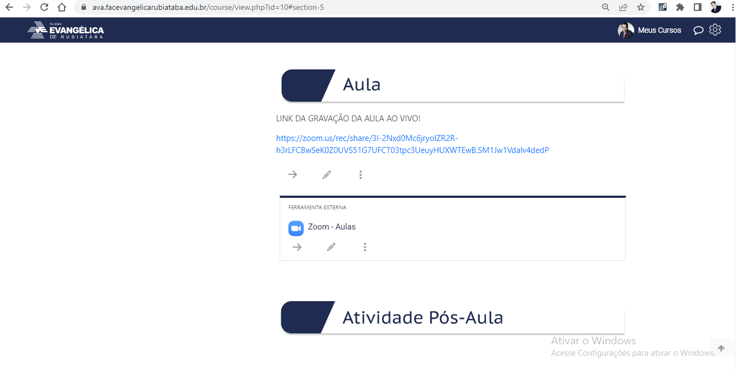
Fonte: Faculdade Evangélica de Rubiataba (2022)

Figura 4 – Registro de aula ao vivo via Zoom
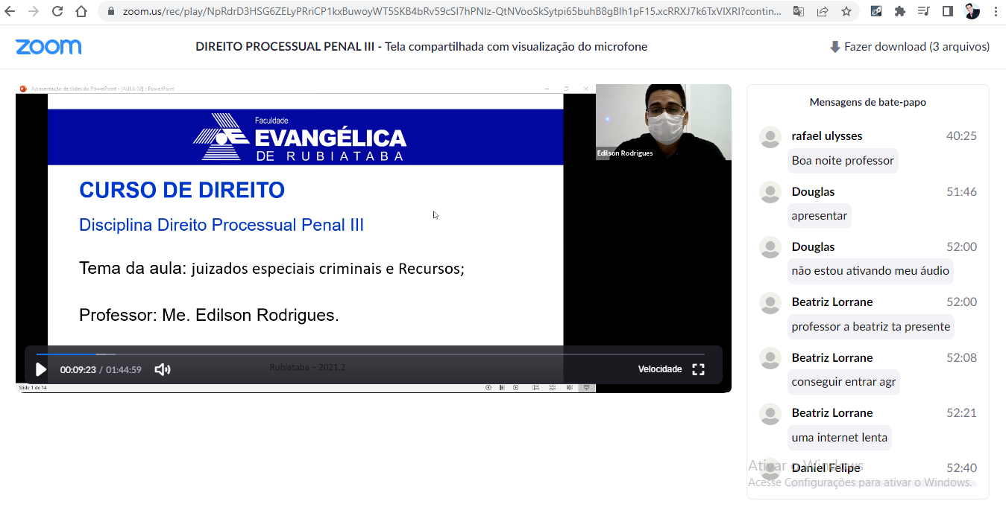
Fonte: Faculdade Evangélica de Rubiataba (2022)

Assim, quanto a esse objetivo específico do presente relato de experiência, vale ressaltar que ficou comprovado que a Faculdade Evangélica de Rubiataba se utilizou de excelentes estratégias no decorrer da pandemia e continua aplicando-as com muita eficiência. Em sequência, passa-se a relatar sobre o segundo objetivo específico, qual seja, discutir os impactos sobre as metodologias utilizadas pelos docentes.

IMPACTOS SOBRE AS METODOLOGIAS UTILIZADAS PELOS DOCENTES

No início da pandemia, as instituições de ensino tiveram que ajustar o processo de ensino-aprendizagem por meio da implementação das aulas remotas. E como ficou apontado no primeiro objetivo deste relato de experiência, não foi diferente para a Faculdade Evangélica de Rubiataba.
Estudos mostram que as instituições tiveram que se adaptar ao momento da pandemia:
Certamente, a análise realizada neste artigo sobre as implicações da educação mediada por tecnologias digitais requer um cuidado relativo à contextualização de conquistas e desafios, no sentido de fazê-los dialogar com os conteúdos curriculares. Esse destaque diz respeito ao modo de uso e de combinação dos recursos educacionais no sentido de favorecerem a exploração de conteúdos e o desenvolvimento das capacidades valorizadas no perfil de competência a ser formado. (SILVA et al., 2022, p. 4).
Por um lado, para os professores, foram muitos os desafios para adaptar-se aos meios tecnológicos empregados, como o AVA e outras ferramentas, às metodologias acima apontadas, às novas rotinas de produções de aulas, às transmissões ao vivo – tudo era muito novo e desafiador.
Contudo, por outro lado, foram diversas as conquistas, tendo em vista que foi muito positivo pela sistemática de ministração de aulas. Mesmo durante um protocolo de lockdown, foi possível dar continuidade ao ensino de forma eficiente, possibilitando à instituição e seus acadêmicos não serem submetidos a prejuízos irreparáveis. Isso porque os docentes da instituição de ensino conseguiram aplicar eficientemente todas as metodologias apontadas acima, por meio do Ambiente Virtual de Aprendizagem, contribuindo para a integração de milhares de seus acadêmicos na sociedade.
Passa-se agora a relatar sobre o último objetivo específico deste trabalho, que diz respeito à continuidade do Ambiente Virtual de Aprendizagem (AVA) como instrumento de cooperação para o processo ensino-aprendizagem.

CONTINUIDADE DO AMBIENTE VIRTUAL DE APRENDIZAGEM (AVA) COMO INSTRUMENTO DE COOPERAÇÃO PARA O PROCESSO ENSINO-APRENDIZAGEM

A partir da flexibilização do uso de máscaras, a sociedade está buscando meios para se adaptar ao “novo normal”. A Faculdade Evangélica de Rubiataba, a partir da orientação de sua mantenedora – a Associação Educativa Evangélica – buscando sempre a constante evolução e a melhoria no processo de ensino-aprendizagem, ponderou que, apesar dos inúmeros desafios existentes no período de transição e adaptação das aulas remotas por meio do AVA, essa inovação deve permanecer, mesmo após o retorno das aulas presenciais.
Isso se justifica devido aos vários aspectos positivos identificados na organização e no desenvolvimento da aula, tais como: forma de comunicação mais segura entre docente e discente; registro das atividades; maior facilidade para disponibilização do material para o acadêmico; acesso a todo momento pelo aluno; e maior uso da biblioteca on-line disponibilizada pela faculdade, entre outros.
E, para finalizar, afirma-se que, em relação à problemática levantada neste relato de experiência – qual seja, “como as instituições de ensino iriam organizar-se para ministrar aulas remotas, mantendo a qualidade das aulas presenciais, no período da pandemia e pós-pandemia?” – a resposta é que as instituições de ensino, mais em específico a Faculdade Evangélica de Rubiataba (GO), se inovaram de forma rápida e eficiente, se adaptando ao período da pandemia e, mais além, depois da pandemia, continuando com as aulas remotas junto às presenciais, adotando um sistema híbrido, devido ao sucesso do sistema remoto.

METOLOLOGIA

Este estudo é do tipo descritivo, qualitativo, do gênero relato de experiência. Os procedimentos metodológicos empregados neste estudo de caso utilizam a pesquisa descritiva e exploratória, pois o pesquisador, ao observar os fenômenos, busca conseguir resultados ao término da pesquisa, que permitam o entendimento desses fenômenos (FACHIN, 2003).
O estudo partiu da iniciativa de se registrarem o caminho e os avanços da implantação do sistema de aulas remotas na Faculdade Evangélica de Rubiataba (GO), bem como as vivências docentes nesse período de transição, buscando contribuir para o meio acadêmico com o registro dos resultados da implantação exitosa do AVA, culminando na permanência deste mesmo após o retorno das aulas presenciais.

CONCLUSÃO

Ficou demonstrado, no decorrer deste relato de experiência, que a Faculdade Evangélica de Rubiataba (GO) se utilizou de excelentes estratégias no decorrer dos efeitos do distanciamento e do isolamento social em razão da pandemia de covid-19.
Há que se considerar também que os docentes da instituição de ensino conseguiram de forma eficiente adaptar-se a todas as metodologias inovadoras adotadas, por meio do Ambiente Virtual de Aprendizagem, e o sucesso dessa implementação contribuiu para a integração de milhares de seus acadêmicos na sociedade.
Assim, foi também possível responder à problemática levantada neste relato de experiência, quanto à adoção de ações para a manutenção da qualidade de ensino, mediante aulas remotas, tanto no período de pandemia, quanto no pós-pandemia.
As instituições de ensino, em especial a faculdade em foco neste relato, implantaram inovações rápida e eficientemente para atender as necessidades do ensino remoto, o qual, em razão do sucesso e dos benefícios ao processo de ensino-aprendizagem, foi mantido incorporado às ações presenciais, constituindo a modalidade híbrida na instituição.

REFERÊNCIAS

BERGMANN, Jonathan; SAMS, Aaron. Sala de aula invertida: uma metodologia ativa de aprendizagem. Tradução de Afonso Celso da Cunha Serra. 1. ed. Rio de Janeiro: LTC, 2018.

BOMFIM, Tomas. 3 estratégias de aprendizagem para apoiar o ensino remoto em 2022. D2L, [s. l.], 1 fev. 2021. https://www.d2l.com/pt-br/blog/estrategias-de-aprendizagem-ensino-remoto/. Acesso em: 28 maio 2022.
CHAVES, Vanessa. Cidades goianas podem desobrigar o uso de máscaras em locais fechados, recomenda governo. G1 Goiás, Goiânia, 24 mar. 2022. Disponível em: https://g1.globo.com/go/goias/noticia/2022/03/24/cidades-goianas-podem-desobrigar-o-uso-de-mascaras-em-locais-fechados-recomenda-governo.ghtml. Acesso em: 28 maio 2022.
FACHIN, Odília. Fundamentos de metodologia. 4. ed. São Paulo: Saraiva, 2003.
FACULDADE EVANGÉLICA DE RUBIATABA. [Reproduções do Ambiente Virtual de Aprendizagem]. 2022. Prints de acesso interno da plataforma. Disponível em: https://ava.facevangelicarubiataba.edu.br/course/view.php?id=148. Acesso em: 28 maio 2022.
MAY, Tim. Pesquisa social: questões, métodos e processos. 3. Ed. Porto Alegre: ArtMed, 2004.
METODOLOGIAS ativas. Escola Digital Professor, Paraná, [202-]. Disponível em: https://professor.escoladigital.pr.gov.br/metodologias_ativas. Acesso em: 28 maio 2022.
ORGANIZAÇÃO PAN-AMERICANA DA SAÚDE. Histórico da pandemia de COVID-19. OPAS, Brasília, DF, c2022. Disponível em: https://www.paho.org/pt/covid19/historico-da-pandemia-covid-19. Acesso em: 28 maio 2022.
SILVA, Danilo Faraz Nunes da; MARIANO, Leidiane de Moraes e Silva; OLIVEIRA, Lucivânia Chaves Dias de; DE PAULA, Maura Sousa da Silva; DUVALLIER, Nalim Rodrigues Ribeiro Almeida da Cunha. Considerações a respeito dos principais desafios de docentes e discentes nas aulas remotas em tempos de pandemia. Anais da Semana de Formação Pedagógica e Atualização de Práticas Docentes da Faculdade Evangélica de Rubiataba, Rubiataba, v. 1, n. 1, p. 1-8, 2021. Disponível em: http://anais.unievangelica.edu.br/index.php/formacaopedagogicafer/article/view/7526/3679. Acesso em: 28 maio 2022.
SILVA, Diego Salvador Muniz da; SÉ, Elisandra Villela Gasparetto; LIMA; Valéria Vernaschi; BORIM, Flávia Silva Arbex; OLIVEIRA, Marilda Siriani de; PADILHA, Roberto de Queiroz. Metodologias ativas e tecnologias digitais na educação médica: novos desafios em tempos de pandemia. Revista Brasileira de Educação Médica, Brasília, DF, v. 46, n. 2, e058, p. 1-9, mar. 2022. DOI: https://doi.org/10.1590/1981-5271v46.2-20210018. Disponível em: http://old.scielo.br/pdf/rbem/v46n2/1981-5271-rbem-46-02-e058.pdf. Acesso em: 28 maio 2022.

Mestre em Sociedade, Tecnologia e Meio Ambiente. Docente no Curso de Direito da Faculdade Evangélica de Rubiataba. E-mail: edilsonrodriguesbrasileiro@gmail.com.br.
Mestre em Ciências Ambientais. Curso de Direito da Faculdade Evangélica de Rubiataba. E-mail fabianasavini@yahoo.com.br.
Mestre em Ciências Ambientais. Curso de Direito da Faculdade Evangélica de Rubiataba. E-mail leidiane.mariano@docente.fer.edu.br.
Especialista em Ensino e Docência no Ensino Superior. Curso de Direito da Faculdade Evangélica de Rubiataba. E-mail lucivania@lucivaniaoliveira.adv.br.
Especialista em Direito Público. Docente no curso de Direito da Faculdade Evangélica de Rubiataba. E-mail: hdmarcus@hotmail.com.
A Organização Pan-Americana da Saúde (OPAS) pontua que o alerta à Organização Mundial da Saúde (OMS) sobre vários casos de pneumonia na cidade de Wuhan, na China, foi registrado em 31 de dezembro de 2019. “Uma semana depois, em 7 de janeiro de 2020, as autoridades chinesas confirmaram que haviam identificado um novo tipo de coronavírus [...] Ao todo, sete coronavírus humanos (HCoVs) já foram identificados [...] o, mais recente, novo coronavírus [...] responsável por causar a doença COVID-19.” (ORGANIZAÇÃO PAN-AMERICANA DA SAÚDE, c2022).
O Governo de Goiás recomendou em 24 de março de 2022 que “cidades goianas podem desobrigar o uso de máscaras em locais fechados. A Secretaria de Estado da Saúde (SES) adotou um documento da Sociedade Brasileira de Infectologia com as medidas adotadas e que o item ainda deve ser usado em situações específicas [...]” (CHAVES, 2022).

